大连市春运信息
第三期
大连市春运领导小组办公室 2021年1月22日
大连市春运领导小组办公室组织召开
全市春运工作电视电话会议

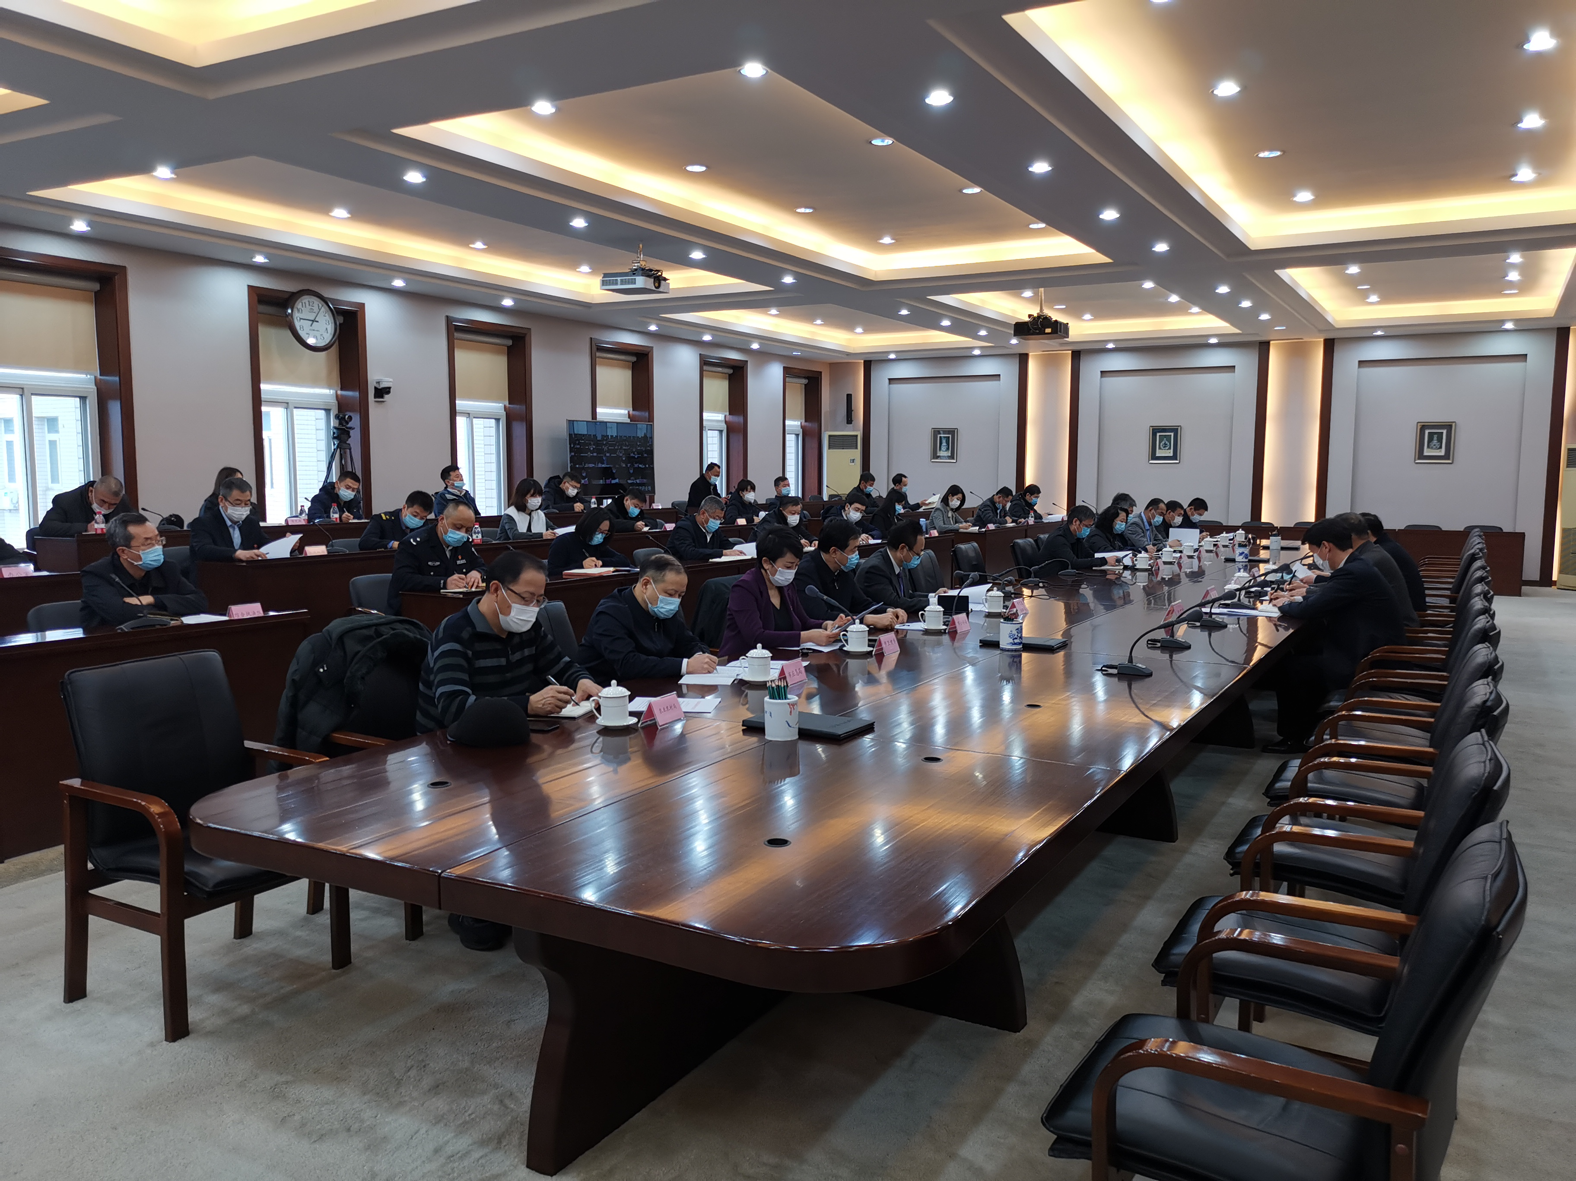
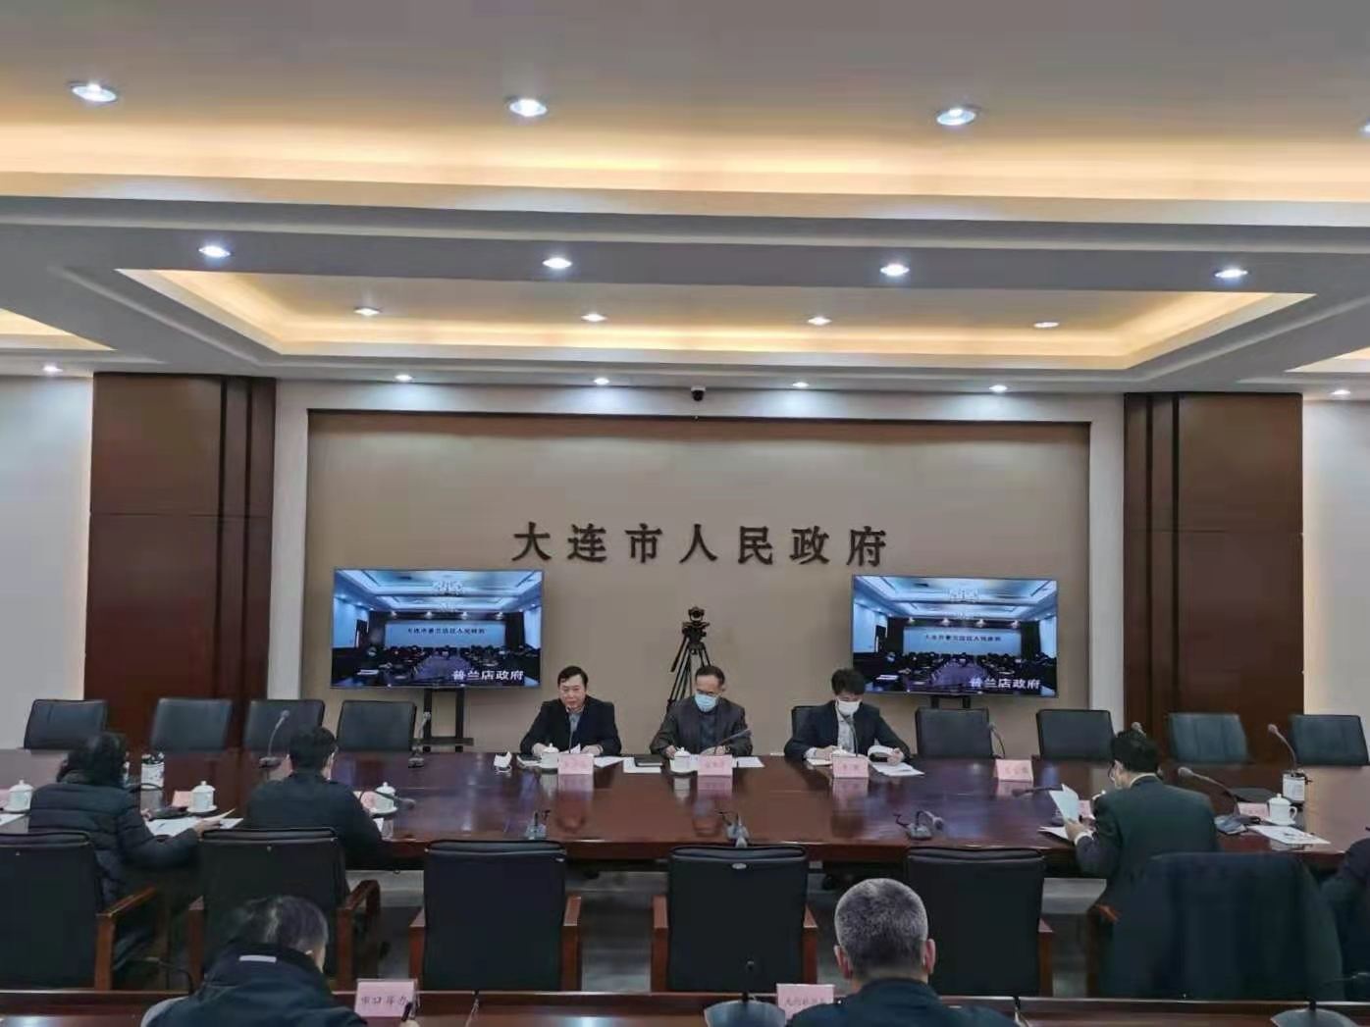
为贯彻落实国家和省、市政府关于做好春运工作的指示精神，部署我市春运重点工作任务，1月22日，大连市春运工作领导小组办公室在市政府国际会议厅组织召开全市春运工作电视电话会议。市春运领导小组副组长、市政府副秘书长李巍主持会议，市委常委、市政府副市长、市春运领导小组组长骆东升出席会议并讲话，对春运工作提出要求。市春运领导小组副组长、市交通运输局局长王少成代表市春运领导小组，对全市春运工作和疫情防控工作进行部署。市春运领导小组成员单位及春运办负责人，市交通运输局相关部门和单位负责人，省交投集团大连分公司、金普分公司负责人，新闻媒体记者共40人参加会议。各区市县政府、先导区管委会分管领导、春运领导小组成员单位及春运办负责人、相关部门和单位负责人在当地分会场参加会议。
市春运领导小组副组长、市交通运输局局长王少成在会议上强调，为统筹做好春运期间运输服务保障和疫情防控工作，市交通运输局会同有关部门要重点做好四个方面工作。
一是全力做好春运期间疫情防控工作。机场、铁路、港口、长客对确需离连低风险地区人员，做好3日内核酸检测阴性证明查验工作，对所有旅客进行测温和“健康码”查验并设置留观区，配合相关部门做好发热旅客处置工作。严格做好垃圾分类、公共区域环境通风消毒，对重点地区来（返）连人员通过专用通道扫码、测温，由交通场站属地政府组织定点转运并实施管控。高速公路管理部门重点加强高速收费站和服务区及餐饮、公共卫生间等场所卫生管理和运行秩序维护等工作。

二是全方位做好春运期间运力保障工作。公路客运增开农村客运班车、增调机动运力。水路客运重点做好春节前后重点时段船期安排。铁路客运要充分提高车底利用率，动车组重联运行、增开夜间高铁列车等措施，最大限度增加客运能力。民航客运对探亲、务工返乡集中航线增加运力投放。轨道交通、城市公交重点做好与民航、水路、铁路、长客运行时间的有效衔接。出租车和网约车重点保障乘坐最早、最晚一班民航、船舶、铁路、长客出行旅客的换乘便利。在满足旅客出行的同时，统筹做好电煤、粮食、肉禽、蔬菜等重点物资运输，确保节日市场供应。
三是全面提升春运服务水平。长客积极拓展联网售票覆盖范围，民航、铁路、水路客运开通电子客票服务。铁路客运增设“绿色通道”，方便时间紧张的旅客快速进站。航空公司推广电子登机牌，实现“无纸化”便捷出行。各交通场站设立爱心通道、母婴哺乳区、老弱病残孕旅客候车室和医疗服务点，增加无线上网、急救药物、手机充电等服务，及时发布班次调整、客票余额、延误原因等信息。依法严惩“车闹”“机闹”“高铁霸座”等不文明出行行为，切实维护春运期间良好市场秩序。
四是全力做好春运安全生产工作。公路管理部门重点加强桥梁、隧道、高边坡等重点路段巡查检查，完善标志标线，加强监管养护，及时消除隐患。长客企业严格执行乘客实名制和凌晨2至5时停车休息或接驳制度，严禁旅游包车夜间通行三级以下达不到安全通行条件的山区道路。铁路运输切实强化线路、设备养护管理。航空公司重点加强飞机除防冰，严禁航班超负荷生产。车站、机场、码头严格执行安检制度，严防拥挤踩踏事故。交通、公安、气象等部门建立信息共享和联动处置机制，切实加强恶劣天气预警，进一步增强突发事件判断和应急处置力。
市委常委、市政府副市长、市春运领导小组组长骆东升在会议上要求，一是要把疫情防控放在春运工作的首位。按照中央经济工作会议要求，巩固拓展疫情防控和经济社会发展成果，毫不放松抓好“外防输入、内防反弹”工作，严防死守，确保不出现规模性输入和反弹。二是要积极主动应对当前疫情复杂形势。春运期间，国内大规模人口流动特别是区域间、城乡间人口流动增加疫情传播风险和防控难度，必须在春运中实施积极防御策略，阻断病毒传播。三是要抓住春运的主要矛盾。国际航班大幅缩减，国内航线运力相对充裕。加之客运需求减少，预计营业性客运压力将明显减轻，春运工作的矛盾进一步从运力供给转向疫情防控。四是要严格落实冷链物流等防控措施。指导企业认真落实冷链食品物流疫情防控技术指南，执行从业人员防护、运输工具消毒、单证查验、信息登记和应急处置等规定。做好进口高风险非冷链集装箱运输工具消毒、从业人员防护等工作。继续执行口岸入境运输“货开客关”总要求，落实入境人员检疫、转运、隔离等防控措施，做到闭环管理。五是要切实增强做好疫情防控工作的责任感和紧迫感。要充分认识当前防控形势的复杂性，坚持系统观念、底线思维，坚决克服麻痹思想、侥幸心理和厌战情绪，把减少人员流动、减少旅途风险、减少人员聚集、做好人员防护的要求贯穿于春运各项工作中，坚决把各项防控措施严格落实到位，切实把来之不易的防控成果巩固好。各地区要在春运开始前对疫情防控落实情况进行检查，及时发现隐患漏洞，对防控措施落实不彻底不到位的进行通报。六是切实强化进出中高风险地区客运管控。各地区、各交通运输部门原则上要暂停进出中高风险地区所在县级行政区域内的省际、市际道路客运和跨城公交,途经中高风险地区所在县级行政区域内的客运班线,要严格执行“点对点”运输,不得在中高风险地区所在县级行政区域内上下客。要严格省际、市际包车备案管理,暂停受理始发、终到或者中途停靠中高风险地区所在县级行政区域内的包车备案业务。有中高风险地区的城市原则上应当暂停出租车(含网约车,下同)、顺风车的跨城业务和城市内的拼车业务。当地疫情防控领导机构根据疫情防控需要决定扩大停运范围的,各地区交通运输部门要按照有关部署执行。各地区暂停城市公共交通、出租车营运的,属地交通运输部门要做好应急运输的组织和调度,保障医护人员等重点群体的出行需要,做好防疫应急物资和人民群众生产生活必需品等运输服务保障。

主送：市春运领导小组成员及相关单位，各区、市、县春运办
抄报：国家、省春运办，市委、市政府信息处

